- 单项选择题（共24分，每小题3分）
1．当时，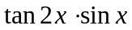是的（ ）.
A．高阶无穷小 B．低阶无穷小 C．等价无穷小. D．同阶但不是等价无穷小；
2．点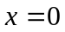是函数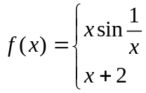 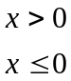 的（ ）.
A．可去间断点 B．跳跃间断点 C．振荡间断点 D．无穷间断点
3．函数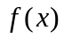在点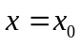处导数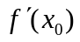定义为（ ）.
A． 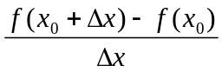 ； B．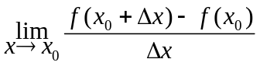；
C．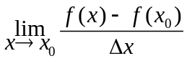； D．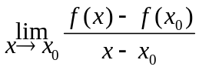.
4．若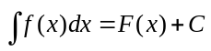，则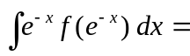（ ）.
A．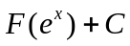 B．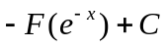 C．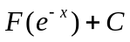 D．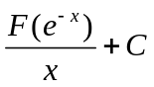
5．已知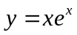 ，则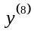=（ ）.
A．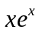 B. 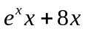 C. 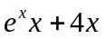 D. 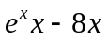
6．设与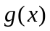在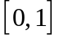上连续且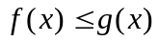，则对任何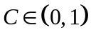，有（ ）.
A．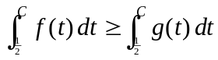 B. 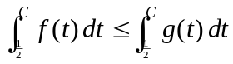
C. 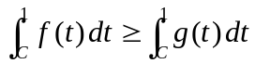 D．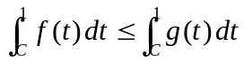
7. 设函数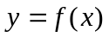二阶可导，如果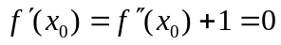，那么点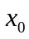（ ）.
A．是极大值点 B. 是极小值点 C．不是极值点 D. 不是驻点
8. 已知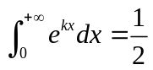，则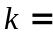（ ）.
A．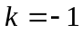 B. 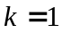 C. 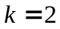 D. 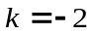
二、填空题（共24分，每小题3分）
9．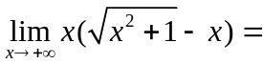 .
10．已知函数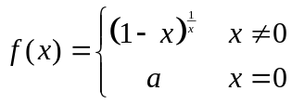在处连续，则 .
11．设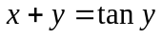，则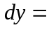 .
12．曲线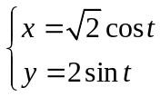在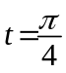点的切线方程为 .
13．设常数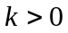,函数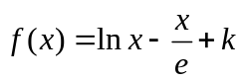在内零点的个数为 个.
14. 曲线的凸区间是 .
15. 设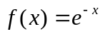，则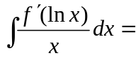 .
16. 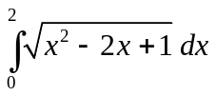= .

三、解答题（共35分，每小题7分）
17．求极限：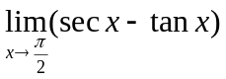.
18．求由方程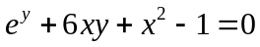所确定的隐函数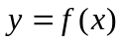的二阶导数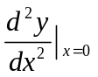.
19．求不定积分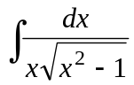.
20. 求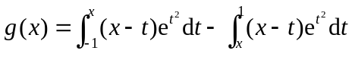的最小值.
21. 求定积分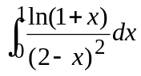.

四、应用、证明题（共17分）
22．（8分）设平面图形由曲线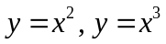围成，求的面积．
23．(9分) 设可导,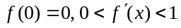，则当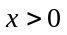时，

